Памятка по профилактике пожаров техногенного характера
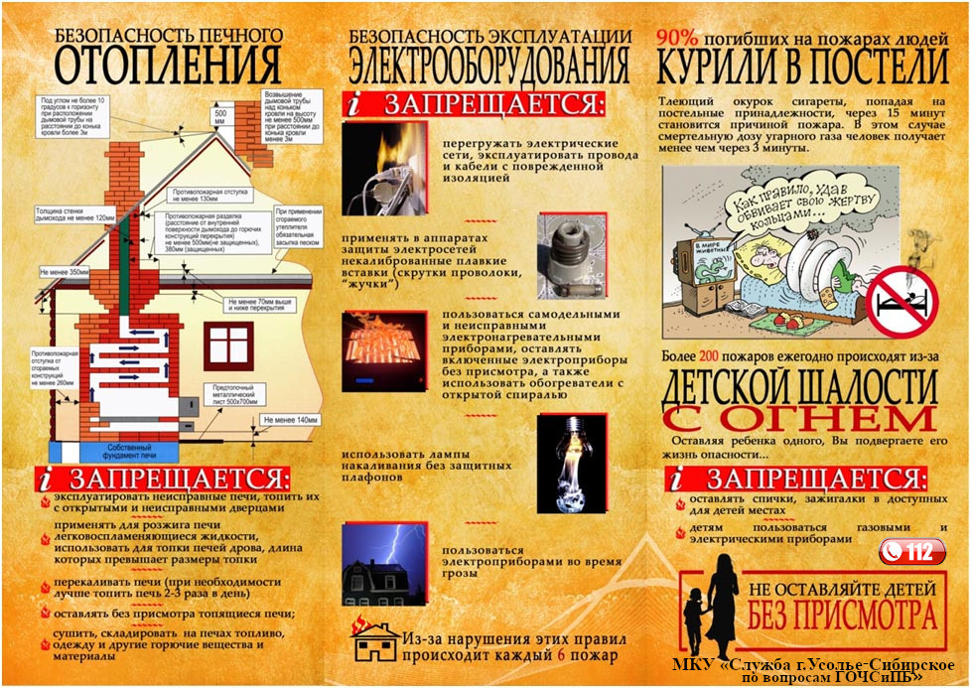
Наиболее распространенными источниками возникновения чрезвычайных ситуаций техногенного характера являются пожары и взрывы, которые происходят:
- на промышленных объектах;
- на объектах добычи, хранения и переработки легковоспламеняющихся, горючих и взрывчатых веществ;
- на транспорте;
- в шахтах, горных выработках, метрополитенах;
- в зданиях и сооружениях жилого, социально-бытового и культурного назначения.
Основными причинами пожара являются: неисправности в электрических сетях, нарушение технологического режима и мер пожарной безопасности (курение, разведение открытого огня, применение неисправного оборудования и т.п.).
Основными опасными факторами пожара являются тепловое излучение, высокая температура, отравляющее действие дыма (продуктов сгорания: окиси углерода и др.) и снижение видимости при задымлении.
ПРЕДУПРЕДИТЕЛЬНЫЕ МЕРОПРИЯТИЯ
В число предупредительных мероприятий могут быть включены мероприятия, направленные на устранение причин, которые могут вызвать пожар (взрыв), на ограничение (локализацию) распространения пожаров, создание условий для эвакуации людей и имущества при пожаре, своевременное обнаружение пожара и оповещение о нем, тушение пожара, поддержание сил ликвидации пожаров в постоянной готовности.
Соблюдение технологических режимов производства, содержание оборудования, особенно энергетических сетей, в исправном состоянии позволяет, в большинстве случаев, исключить причину возгорания.
Своевременное обнаружение пожара может достигаться оснащением производственных и бытовых помещений системами автоматической пожарной сигнализации или, в отдельных случаях, с помощью организационных мер.
Первоначальное тушение пожара (до прибытия вызванных сил) успешно проводится на тех объектах, которые оснащены автоматическими установками тушения пожара.
КАК ДЕЙСТВОВАТЬ ПРИ ПОЖАРЕ И ВЗРЫВЕ
При обнаружении возгорания реагируйте на пожар быстро, используя все доступные способы для тушения огня (песок, воду, огнетушители и т.д.). Если потушить огонь в кратчайшее время невозможно, вызовите пожарную охрану предприятия (при ее наличии) или города (по телефону 01).
При эвакуации горящие помещения и задымленные места проходите быстро, задержав дыхание, защитив нос и рот влажной плотной тканью. В сильно задымленном помещении передвигайтесь ползком или пригнувшись – в прилегающем к полу пространстве чистый воздух сохраняется дольше.
Отыскивая пострадавших, окликните их. Если на человеке загорелась одежда, помогите сбросить ее либо набросьте на горящего любое покрывало и плотно прижмите. Если доступ воздуха ограничен, горение быстро прекратиться. Не давайте человеку с горящей одеждой бежать.
Не подходите к взрывоопасным предметам и не трогайте их. При угрозе взрыва ложитесь на живот, защищая голову руками, дальше от окон, застекленных дверей, проходов, лестниц. Если произошел взрыв, примите меры к недопущению пожара и паники, окажите первую медицинскую помощь пострадавшим.
При повреждении здания пожаром или взрывом входите в него осторожно, убедившись в него осторожно, убедившись в отсутствии значительных повреждений перекрытий, стен, линий электро-, газо- и водоснабжения, утечек газа, очагов пожара.
Если Вы проживаете вблизи взрывоопасного объекта, будьте внимательны. Сирены и прерывистые гудки предприятий (транспортных средств) означают сигнал «Внимание всем; Услышав его, немедленно включите громкоговоритель, радиоприемник или телевизор. Прослушайте информационное сообщение о чрезвычайной ситуации и действуйте согласно указаниям территориального ГОЧС.

